**BITÁCORA 4**

|  |  |  |  |
| --- | --- | --- | --- |
| **ASIGNATURA(S)**  **ESPECIALIDAD** | Inglés  Prof.: Felipe Fernández  Email: [ffernandez@incoblascanas.cl](mailto:ffernandez@incoblascanas.cl)  Instagram: @ingles_inco | **NIVEL** | Primero Medio |
| **NOMBRE DE ESTUDIANTE** |  | **CURSO** |  |
| **Objetivo de Aprendizaje**  **Priorizado/ O. Transversal** | OA1 Demostrar comprensión de ideas generales e información explícita en textos breves que incluyan vocabulario sobre expresiones artísticas.  OA8 Demostrar conocimiento y uso del lenguaje en conversaciones o discusiones que incluyan la siguiente función: Describir hábitos pasados; por ejemplo: I used to work at the coffee shop, but now I work at a department store.  OA9 Demostrar comprensión de ideas generales e información explícita en textos breves que incluyan expresiones elementales sobre expresiones artísticas.  OA14 Escribir una variedad de textos breves, como cuentos, opiniones, correos electrónicos, folletos, rimas, descripciones, utilizando herramientas tales como diccionarios en línea. | | |
| **Indicador(es) de Evaluación** | Identifican información explícita relacionada a diferentes expresiones artísticas.  Reconocen función del lenguaje mediante la siguiente expresión: I used to.. but now I...  Establecen conexiones y comparaciones entre lo leído y experencias personales considerando diferentes expresiones artísticas.  Usan algunas herramientas de apoyo, como diccionario, software especial o textos de inglés. | | |
| **Contenidos** | Art Vocabulary.  Expressions: I used to… but now...  Prepositions of place: On – At – In. | | |

**PRIMERA SEMANA**

|  |  |  |  |
| --- | --- | --- | --- |
| **Desde el día** | 05 de octubre | **Hasta el día** | 09 de octubre |

1

**Art Vocabulary (Vocabulario sobre el arte)**

In English, we have several words to refer to art. Mainly, **we identify art as many expressions such as painting, drawing or even singing**. In addition, **people who develop artistic features are called painters, drawers, singers or widely known as artists**. People dedicated to music, ballet, cinema or theatre are also called **performers.**

(En inglés, tenemos varias palabras para referirnos al arte. Principalmente, identificamos el arte mediante variadas expresiones tales como pintura, dibujo e incluso canto. Además, las personas que desarrollan aptitudes artísticas son llamados pintores (as), dibujantes, cantantes o ampliamente llamados (as) artistas. Las personas que se dedican a la música, ballet, cine o teatro son también llamados (as) intérpretes).

Activity 1: Read the words on the worksheet below and complete the chart. You might need dictionary. Follow the example. (Leer las palabras en la hoja de trabajo abajo y complete el recuadro. Podría necesitar diccionario. Seguir el ejemplo).

1) artist 2)

3) 4)

5) 6)

7) 8)

9) 10)

11) 12)

13) 14)

15)

2

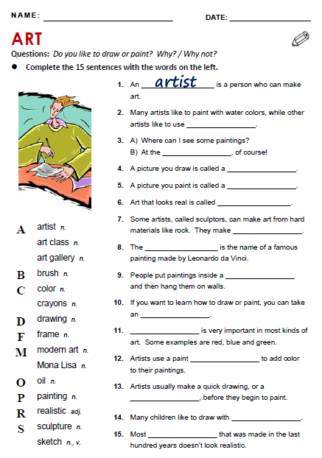

3

**SEGUNDA SEMANA**

|  |  |  |  |
| --- | --- | --- | --- |
| **Desde el día** | 12 de octubre | **Hasta el día** | 16 de octubre |

**Expression: I used to… but now… (Expresión: Solía… pero ahora…)**

In English, we use the expression “used to” to **talk about activities or habits we did/make in the past, but they’re no longer in the present** (we don’t do/make them in the present). We also use it to talk about states in the past which are no longer true. (En inglés, usamos la expresión “used to” para hablar de actividades o hábitos que hicimos en el pasado pero no duraron hasta el presente. También, para hablar de estados en el pasado que hoy ya no son realidad).

For example:

I ***used to*** have long hair (but now I have short hair). (Yo ***solía*** tener el cabello largo -pero ahora tengo el cabello largo)

He ***used to*** smoke (but now he doesn't smoke). (Él solía fumar -pero hoy ya no fuma-)

**Watch out! With the negative and the question, it's 'use' and not 'used' (Cuidado! Con expresiones negativas y las preguntas utilizamos 'use' y no 'used':**

Did you use to be a teacher? Did he use to study French?

(¿Solías ser profesor?) (¿Solía estudiar Frances?)

**She didn't use to** like chocolate, but she does now. **I didn't use to** want to have a nice house.

(Ella no solía gustar de los chocolates, pero ahora sí) (No solía desear tener una casa bonita)

Activity 1: Read the statements on the worksheet and create a sentence using your imagination (multiple answers). Include inventions bellow. You might need dictionary. Follow the example. (Leer los enunciados en la hoja de trabajo y crear una oración utilizando imaginación (múltiples respuestas), Podría necesitar diccionario. Siga el ejemplo).

1) TV: **People used to read more books.** 2) Electric lights:

3) Alarm clocks: 4) Cameras:

5) Telescope: 6) Guns:

7) Written words: 8) Farming:

4

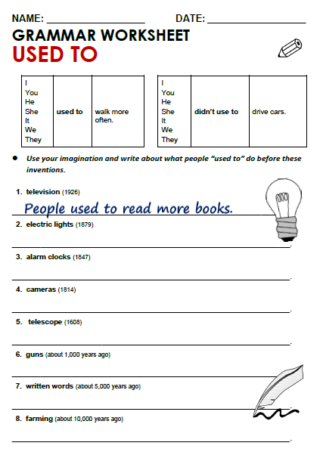

5

**TERCERA SEMANA**

|  |  |  |  |
| --- | --- | --- | --- |
| **Desde el día** | 19 de octubre | **Hasta el día** | 23 de octubre |

**Prepositions of place: In – On – At (Preposiciones de lugar: In – On – At)**

We use prepositions **In – On – At to talk about objects or people in different places.** Remember, the use of preposition in English are **mainly idiomatic**, so bear in mind. Some useful aspects of these prepositions are as follows:

On – It means ***surface*** Example: On the table (but, On the radio)

In – It means ***inside*** Example: In the box (but, In the morning)

At – It means ***specific place (point)*** Example: At Universidad de Chile (but, at school)

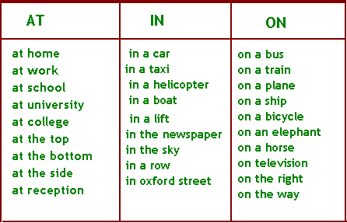

Activity 1: Fill in the gaps bellow using prepositions **IN – ON – AT** . You might need dictionary. Follow the example. (Completar los espacios usando preposiciones IN – ON – AT. Podría necesitar diccionario. Siga el ejemplo).

6

1) My friends and me put the books ___on___ the desk.

2) My Aunt Sally said hello! ______ the bus.

3) Many performers sang ______ TV last night.

4) Queen Elizabeth I was ______ the newspapers yesterday.

5) We learn German ______ school.

6) There are plenty of birds ______ the sky.

7) There is a cherry _______________ of this birthday cake.

8) We come home ______ a bicycle.

9) My classmates and I went to the museum ______ a taxi.

10) There were some stones _______________ of the pool.

11) The Sheriff came to town _______________.

12) Please, return the keys _______________ of the hotel.

13) Additionally, we had to wait _______________.

7

**Autoevaluación**

Leer cuidadosamente los criterios antes de autoevaluarse. Califíquese con una nota entre 1.0 (Insuficiente) a 7.0 (Muy bueno) según lo indicado.

Nombre Completo: Curso:

|  |  |  |
| --- | --- | --- |
| Criterios de Autoevaluación | Nota | Definición |
|  |  |  |
| No cumplo con lo requerido en la bitácora | 1.0 a 3.9 | Insuficiente |
| Cumplo parcialmente expectativas de lo requerido en la bitácora | 4.0 a 5.5 | Suficiente |
| Cumplo expectativas de lo requerido en la bitácora | 5.6 a 6.5 | Bueno |
| Excedo expectativas de lo requerido en la bitácora | 6.6 a 7.0 | Muy Bueno |
|  |  |  |
| Nota Autoevaluación |  |  |

**SOLUCIONARIO BITÁCORA 4**

**Semana 1:**

1) artista (artista) 2) oil (lápices pastel) 3) art gallery (galería)

4) drawing (dibujo) 5) painting (pintura) 6) realistic (realista)

7) sculptures (esculturas) 8) Mona Lisa 9) frame (marco)

10) art class (clase de arte) 11) colour (color) 12) brush (pincel)

13) sketch (borador) 14) crayons (lápices de color) 15) Modern art (Arte Moderno)

**Semana 2: (Possible Answers)**

1) TV: People used to read more books.

8

2) Electric lights: Citizens used to light candles.

3) Alarm clocks: Humans used to wake up with cockerels’ call.

4) Cameras: Information used to be published in papers.

5) Telescope: Scientists used to draw the stars.

6) Guns: Native people used to use bow and arrow.

7) Written words: Old Egyptian citizens used to draw hieroglyph (symbols)

8) Farming: At the beginning of times, cavemen used to fish and hunt instead of farming.

**Semana 3:**

2) on

3) on

4) in

5) at

6) in

7) at the top (por encima)

8) on

9) in

10) at the bottom (en el fondo)

11) on a horse

12) at (the) reception

13) in a row (UK queue) (en una fila)

9